laboratorio 29

[Untitled18.ipynb - Colab](https://colab.research.google.com/drive/1aoBgt_Ucyx-CKas76YxeB7uo6Hvc4eW4?usp=sharing#scrollTo=ZW1mMkrV8oB_)

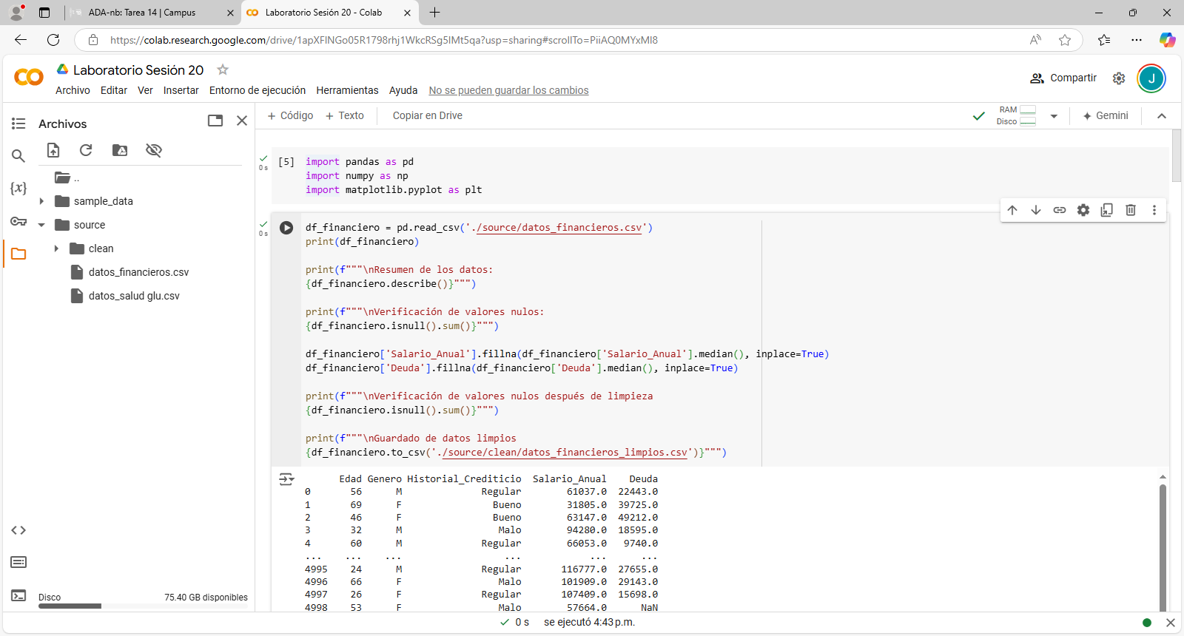

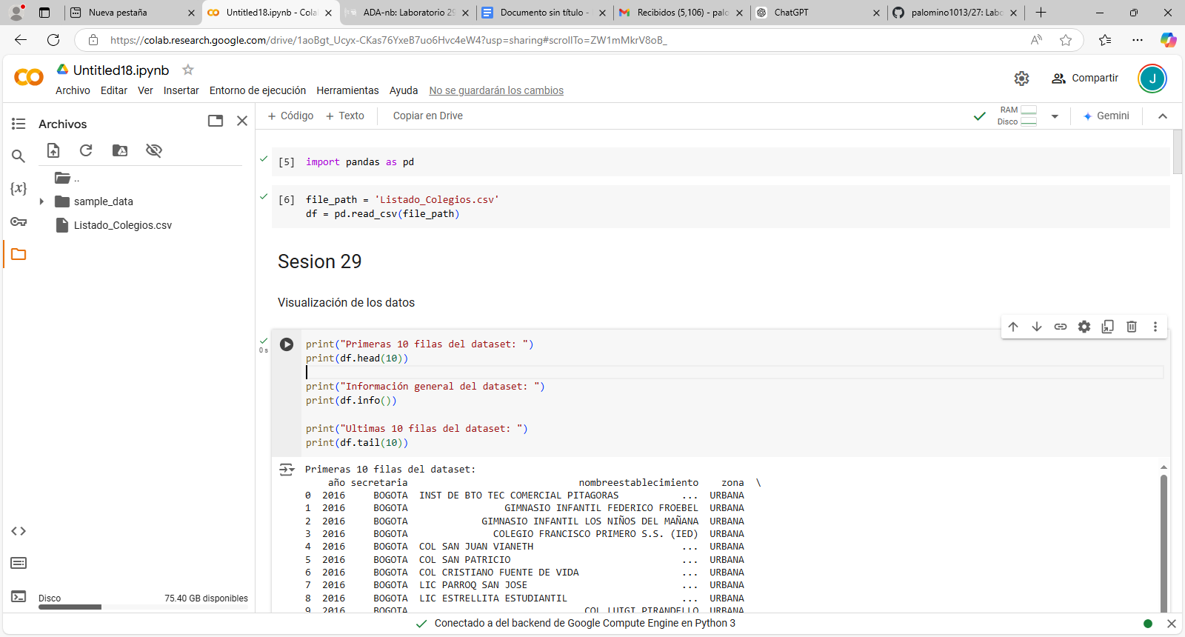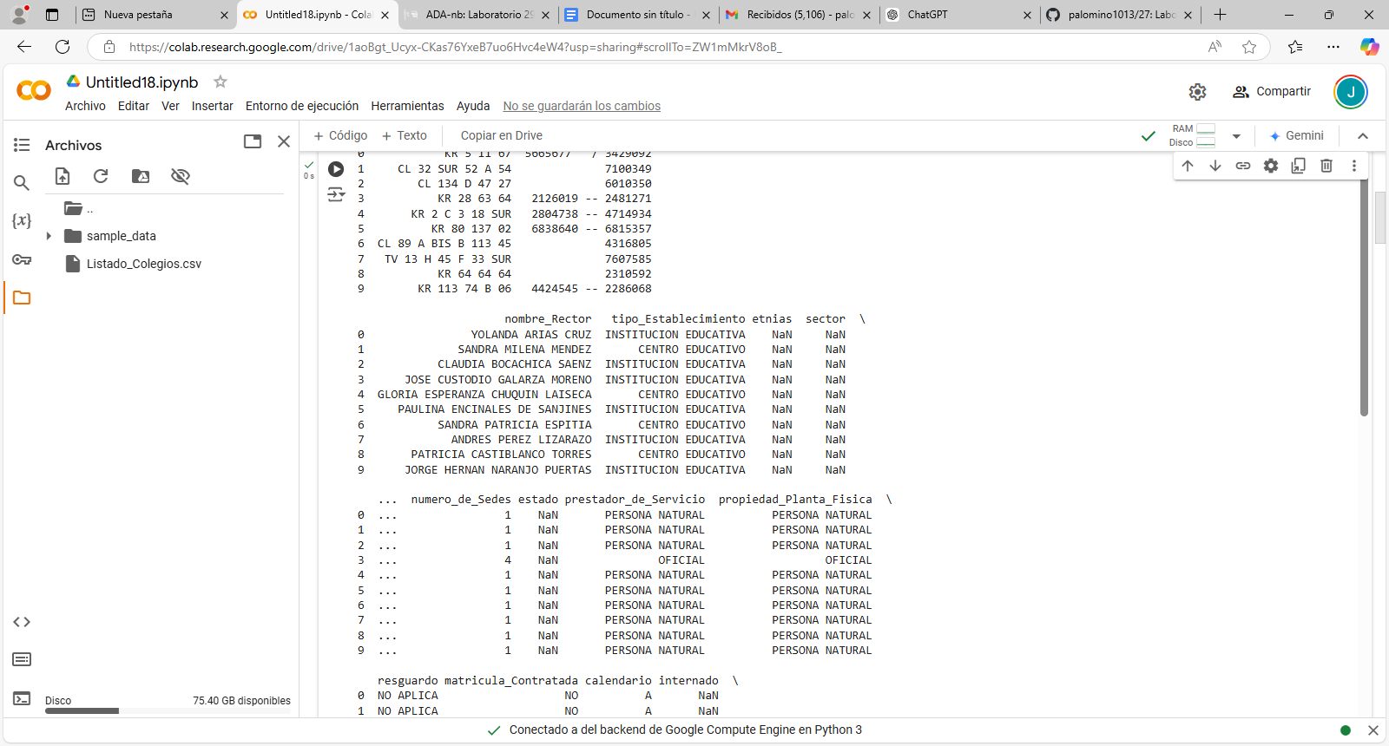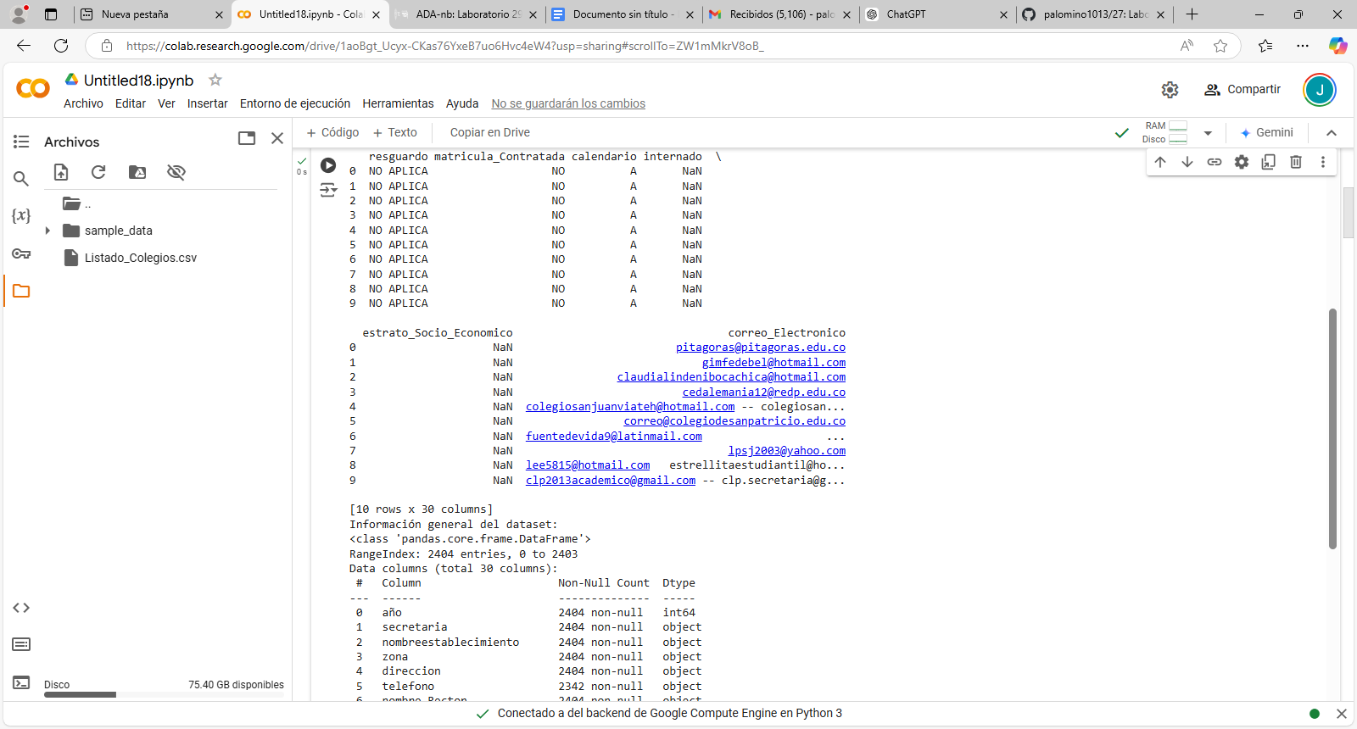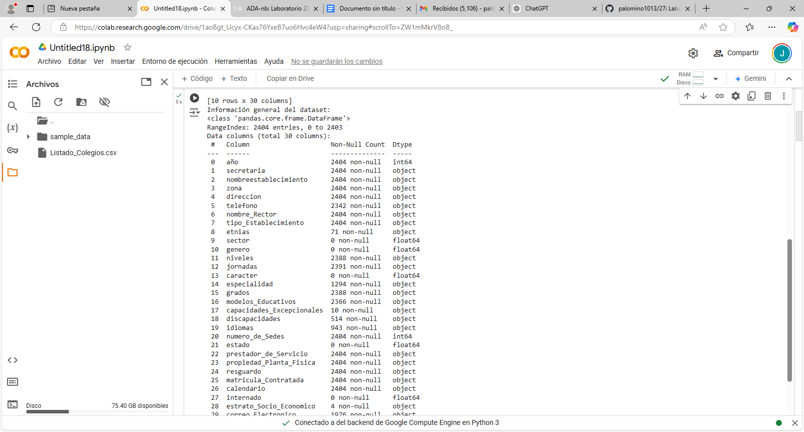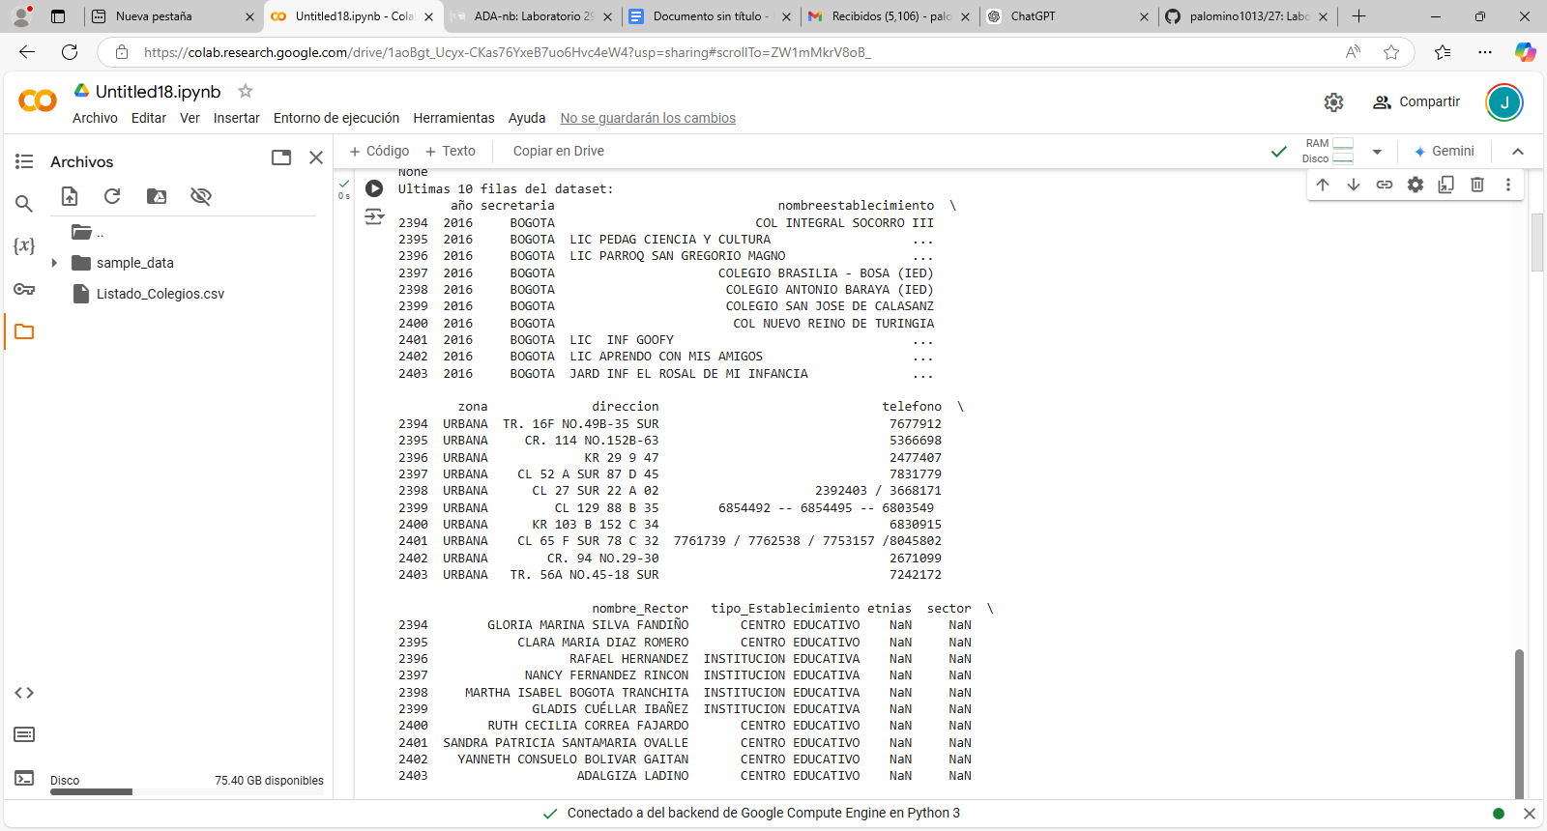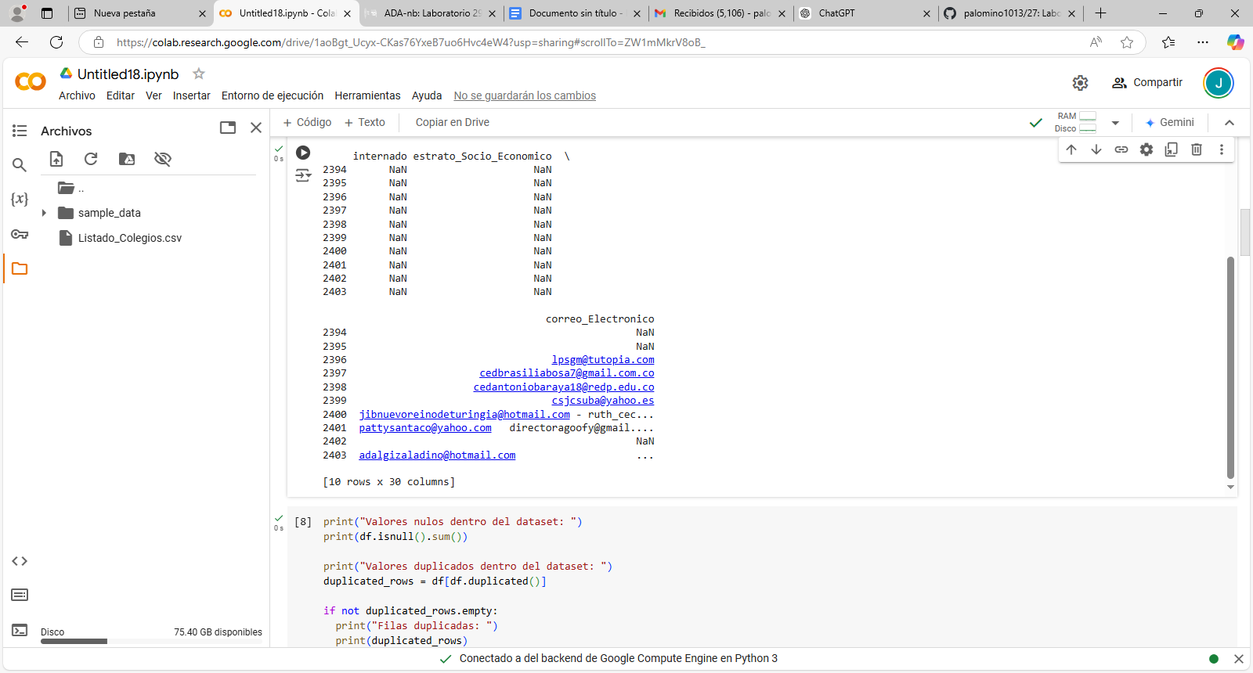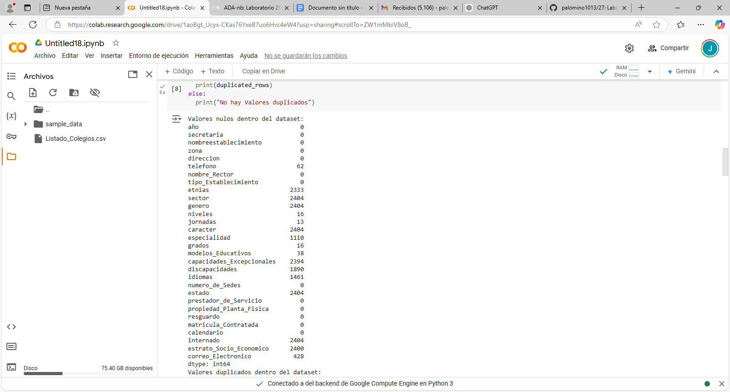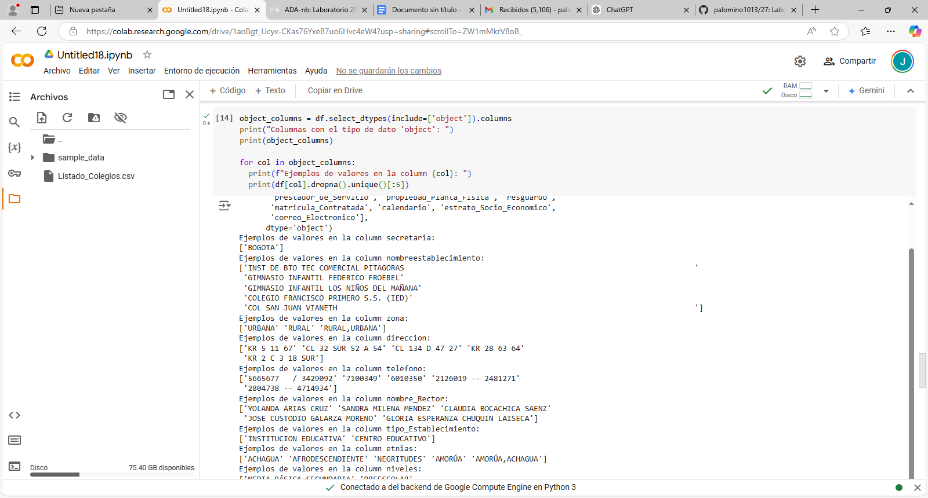

a) ¿Qué problemas se quieren resolver con el análisis?

b) ¿Qué decisiones pueden derivarse de este análisis?

Problemas de seguridad y privacidad

1. Cifrar el archivo con contraseñas o claves de cifrado.

2. Utilizar protocolos de seguridad como HTTPS o SFTP para transferir el archivo.

3. Establecer permisos de acceso y control para usuarios autorizados.

4. Utilizar software de gestión de datos seguro como Microsoft Azure o Google Cloud.

Problemas de integridad y precisión

1. Verificar la información antes de ingresarla en el archivo.

2. Utilizar herramientas de validación de datos como Data Validation en Excel.

3. Realizar revisiones periódicas del archivo para detectar errores.

4. Utilizar software de gestión de datos con funcionalidades de validación.

Problemas de acceso y compatibilidad

1. Utilizar formatos de archivo estándar como CSV, XLSX o JSON.

2. Convertir el archivo a formatos compatibles con diferentes sistemas operativos.

3. Utilizar software de conversión de archivos como File Format Converter.

4. Establecer permisos de acceso para usuarios con necesidades específicas.

Problemas de organización y estructura

1. Crear una estructura lógica y clara para el archivo.

2. Utilizar etiquetas y categorías para organizar la información.

3. Establecer un estándar de codificación y clasificación.

4. Utilizar herramientas de organización de datos como Data Organization en Excel.

Problemas de mantenimiento y actualización

1. Establecer un calendario de actualizaciones regulares.

2. Utilizar software de gestión de datos con funcionalidades de actualización automática.

3. Realizar copias de seguridad regulares del archivo.

4. Designar un responsable para mantener y actualizar el archivo.

Problemas de escalabilidad y rendimiento

1. Utilizar software de gestión de datos escalable como Microsoft SQL Server.

2. Optimizar el tamaño del archivo mediante la compresión de datos.

3. Utilizar herramientas de optimización de rendimiento como Data Optimization en Excel.

4. Considerar la migración a una base de datos relacional.

Herramientas y software recomendados

1. Microsoft Excel

2. Google Sheets

3. Microsoft Access

4. MySQL

5. Data Validation

6. File Format Converter

7. Data Organization

8. Data Optimization

Consejos adicionales

1. Documentar los procesos y procedimientos para mantener y actualizar el archivo.

2. Establecer un plan de contingencia para casos de pérdida de datos.

3. Realizar pruebas y simulaciones para garantizar la integridad del archivo.

4. Capacitar a los usuarios sobre el uso y mantenimiento del archivo.

¿Necesitas ayuda adicional para resolver algún problema específico?